Бортовой компьютер "Платон" - особенности устройства
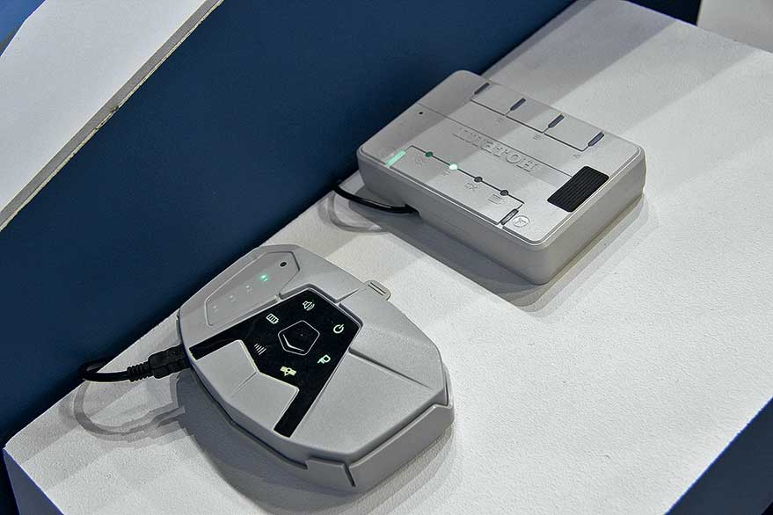
Собственники грузовиков, разрешённая масса по максимуму у которых, свыше 12 тонн, обязаны уплачивать взносы в централизованную систему “Платон”.
Это компенсация за нанесение вреда дорогам общего пользования и федерального назначения. Ее уплачивают все владельцы ТС с большой грузоподъёмностью.

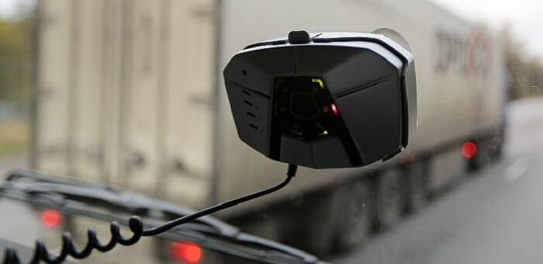

Регистрация
Все автомобили, относящиеся к большегрузам, по заявлению собственника, должны пройти регистрацию в реестре системы. Она обязательна для каждого владельца автомашины, с весом более 12 тонн. В этом заявлении отмечаются все необходимые сведения о грузовике, а именно данные свидетельства регистрации, модель, марка и пр. Также необходимо включить информацию о собственнике, в том числе ФИО, прописка и данные документа, удостоверяющего личность.
Если для внесения оплаты потребуется устанавливать бортовой компьютер "Платон”, то при написании заявления нужно сделать соответствующую пометку о необходимости его получения. Аппарат передается в безвозмездное использование.

Документы для получения бортового устройства
“Платон” - это устройство для отслеживания маршрута следования транспортного средства при помощи спутниковой навигации. Его удобство для собственников большегрузов заключается в том, что выполнение расчетов и последующее списание средств с лицевого счета производится в автоматическом режиме. Все манипуляции со счетом осуществляются на основании сведений, которые получаются устройством.
Для получения устройства нужна регистрация в реестре и подписание договора о бесплатном использовании устройства. В момент подписания договора собственник должен предоставить определенный пакет копий требуемых документов. Для ИП, юридических и частных лиц он отличается.

Информация об эксплуатации
После получения устройства его необходимо подготовить к эксплуатации. Для этого стоит знать, что каждый агрегат закреплён за определенной фурой и использовать ее в другой уже нельзя. Разработано всего три модели такой системы.
Большая часть настроек производится в специальном Центре, предусмотренном для поддержки пользователей компьютера. Таким образом, клиент получает “Платон” уже готовый к использованию механизм, который предназначен для круглосуточного мониторинга. Устанавливается он на лобовое стекло так, чтобы на загораживать водителю обзор дорожного полотна. Питание осуществляется от прикуривателя грузовика.
Если вдруг возникнет сбой в работе системы, обратитесь в техническую поддержку и строго следовать указаниям специалиста.

